范围1下，是不是产品的目录，如果是的话，现在系统的产品目录是在左边菜单中，如果移至top部分，那要修改程序，另外这个产品目录会不会经常改变呢？
范围2下：所有品牌现在模板下没有这个功能，需要开发；
热点搜寻：这些关键字是动态的吗？如果是那需要程序来控制，需要开发；如是静态的那就还好点，
范围3下，这个功能也没有，需要改程序
范围4下，请提供这些banner，而且客户不能自由更换，只能我们公司人换
范围5下，这里是放什么？静态还是动态？图片??还是文字，还是想推荐产品那样的的滚动产品图片，如是推荐产品的话，现在只能调用100*100或者200*200这种规格的，不能一会200*200，130*200，除非改程序，
范围6下，现在价格是根据产品目录来设置的，也就是说，只有点了设定了价格搜寻范围的产品目录左边才能出现

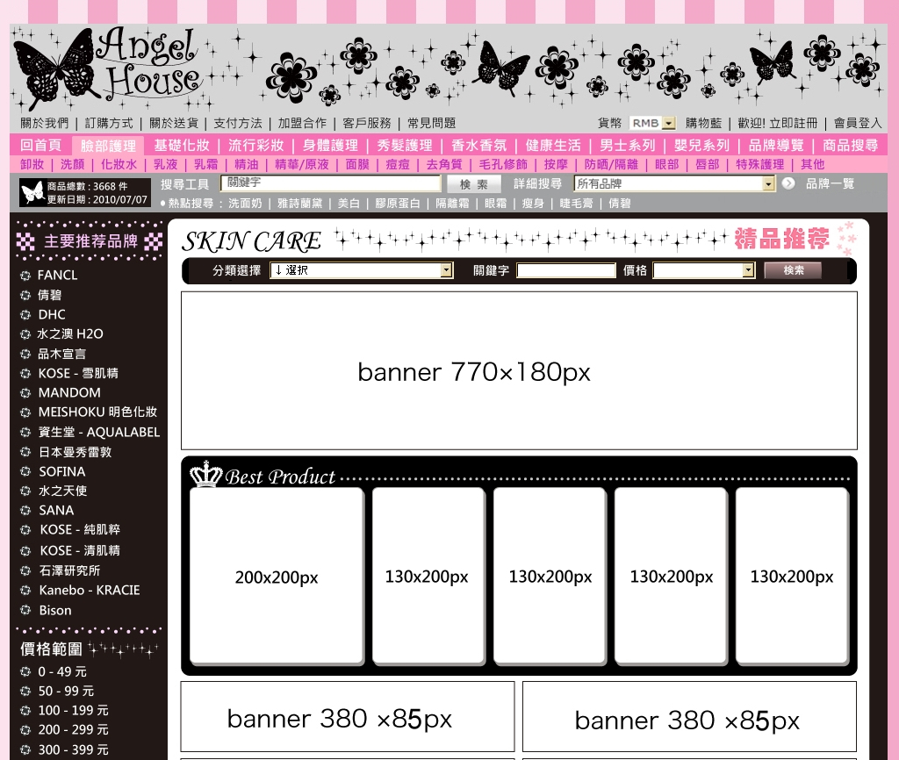
1
2
3
4
6

5

9
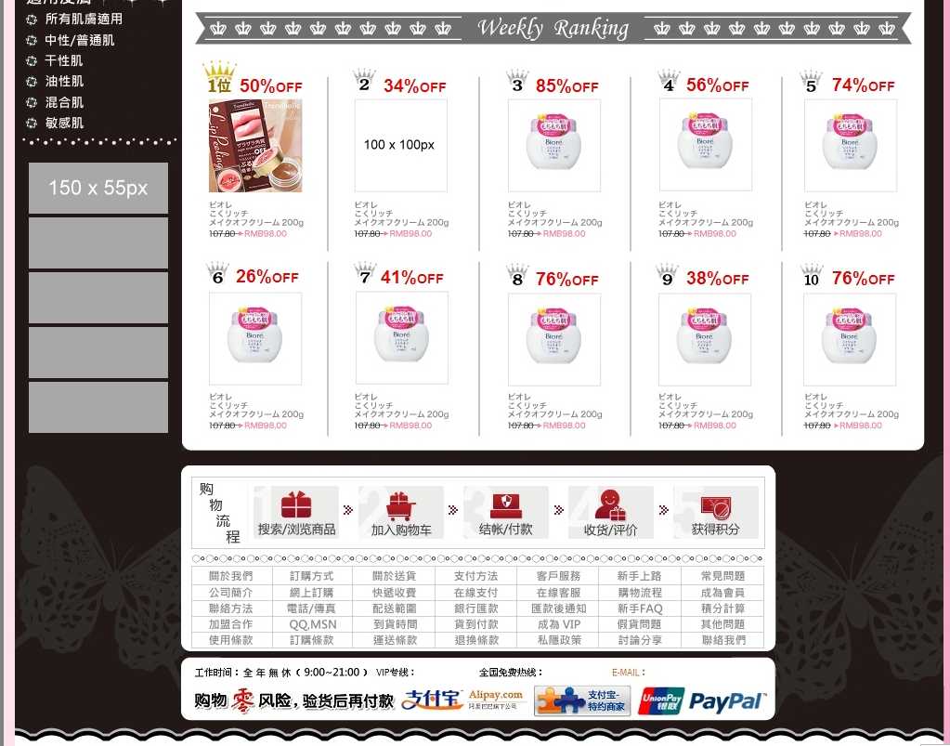

7

8

范围7下，这些产品是用关键字来调用吗？
如过用关键字，那要提醒客户放在这里的产品的产品图片需要处理下，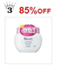把整个这个做在一起上传，不放这个页面时就上传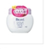这样的产品图片，这样是我认为最简单的解决方法，不然看你们看有没有别的方法能做到有这个效果处理；
还有一种方法就是设计师每次做好10张图片上传上去

范围8下，请问这边是放图片吗？要发过来，这里客户也是不能修改的
范围9下，待定，设计师不肯定能做到，首页和产品模板可能能做到，但是动态的ASP页面还不做到能不能做呢

范围1下：我们没有限时产品
范围2下：这里就是放张这样的图吧？
范围3下：就是放些图片吗？客户不能修改的哦
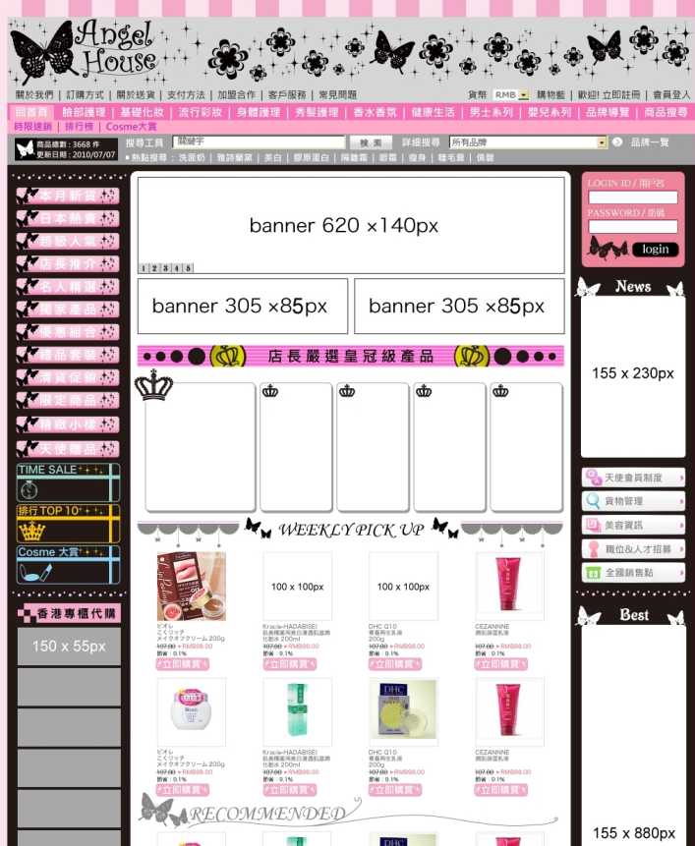
这里看上面说明
请先确定好
1
2

3

5

4
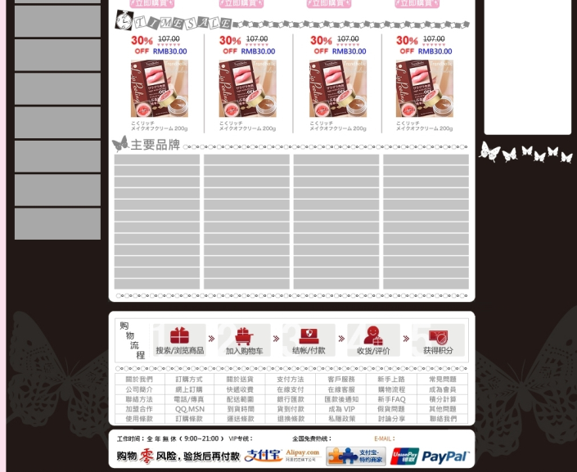

6

7

范围6下，没有限时产品
范围7下：客户需要修改吗？是用iFrame做吗？

相同的地方看前面的，这里不再重复啦
范围1下：这个品牌的简介是客户每个品牌都要有这个页面吗？
这里的内容客户需要修改吗？
范围2下：这边是产品目录吗？如果是的话，其他页面这里是品牌哦，
后面的数字是表示产品数吧，现在没有这个功能，要开发

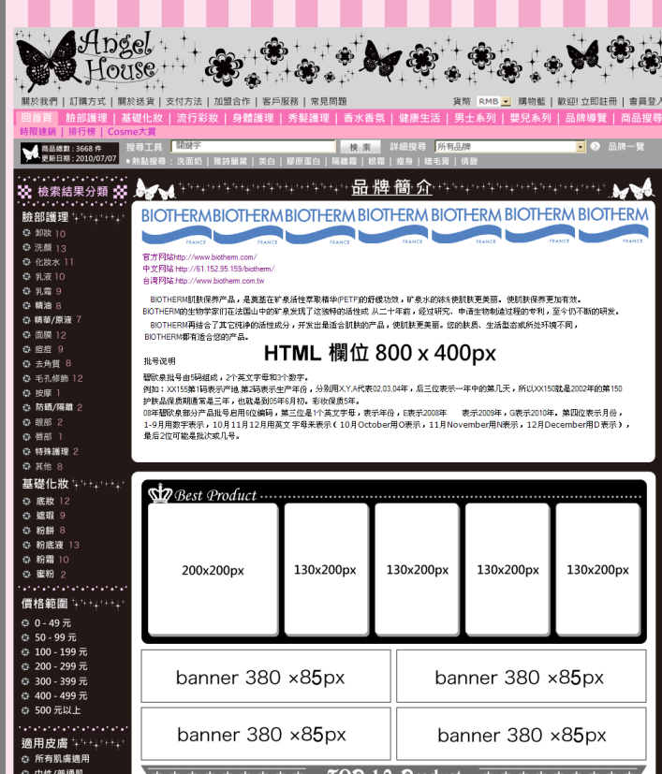

1

2

